Phiếu học tập 9
3. Yêu cầu Bằng chứng (Proof of Work)
Bạn phải nộp lại 2 bằng chứng sau:
A. Code đã hoàn thiện:
1. Dán (paste) code của khối <form> trong tệp list.blade.php (chứng minh bạn đã thêm @csrf).
2. Dán (paste) code của khối @foreach trong tệp list.blade.php (chứng minh bạn dùng {{ }}).
B. Ảnh chụp màn hình Kết quả (BẮT BUỘC 2 ẢNH):
1. Ảnh 1 (Bằng chứng Chống CSRF): Tải trang /sinhvien, nhấn chuột phải $\rightarrow$
View Page Source (Xem nguồn trang). Chụp ảnh màn hình mã nguồn HTML, khoanh tròn vào thẻ <input type="hidden" name="_token" ...> mà @csrf đã tự động tạo ra.
2. Ảnh 2 (Bằng chứng Chống XSS): Chụp ảnh màn hình trang /sinhvien sau khi bạn đã thêm sinh viên ở (TODO 6 & 7). Ảnh phải cho thấy dòng chữ <script>alert('Ban da bi XSS!');</script> được in ra dưới dạng text trên bảng, chứ KHÔNG CÓ popup "alert" nào hiện lên.
(Dán Code A1, A2 và 2 Ảnh B1, B2 của bạn vào đây)
Code
A1:
<form action="{{ route('sinhvien.store') }}" method="POST">
@csrf

<div style="margin-bottom: 10px;">
Tên sinh viên: <input type="text" name="ten_sinh_vien" required>
</div>
<div style="margin-bottom: 10px;">
Email: <input type="email" name="email" required>
</div>

<button type="submit">Thêm</button>
</form>

A2:
@foreach($danhSachSV as $sv)
<tr>
<td>{{$sv->id }}</td>
<td>{{$sv->ten_sinh_vien}}</td>
<td>{{$sv->email}}</td>
</tr>
@endforeach

Ảnh
B1:
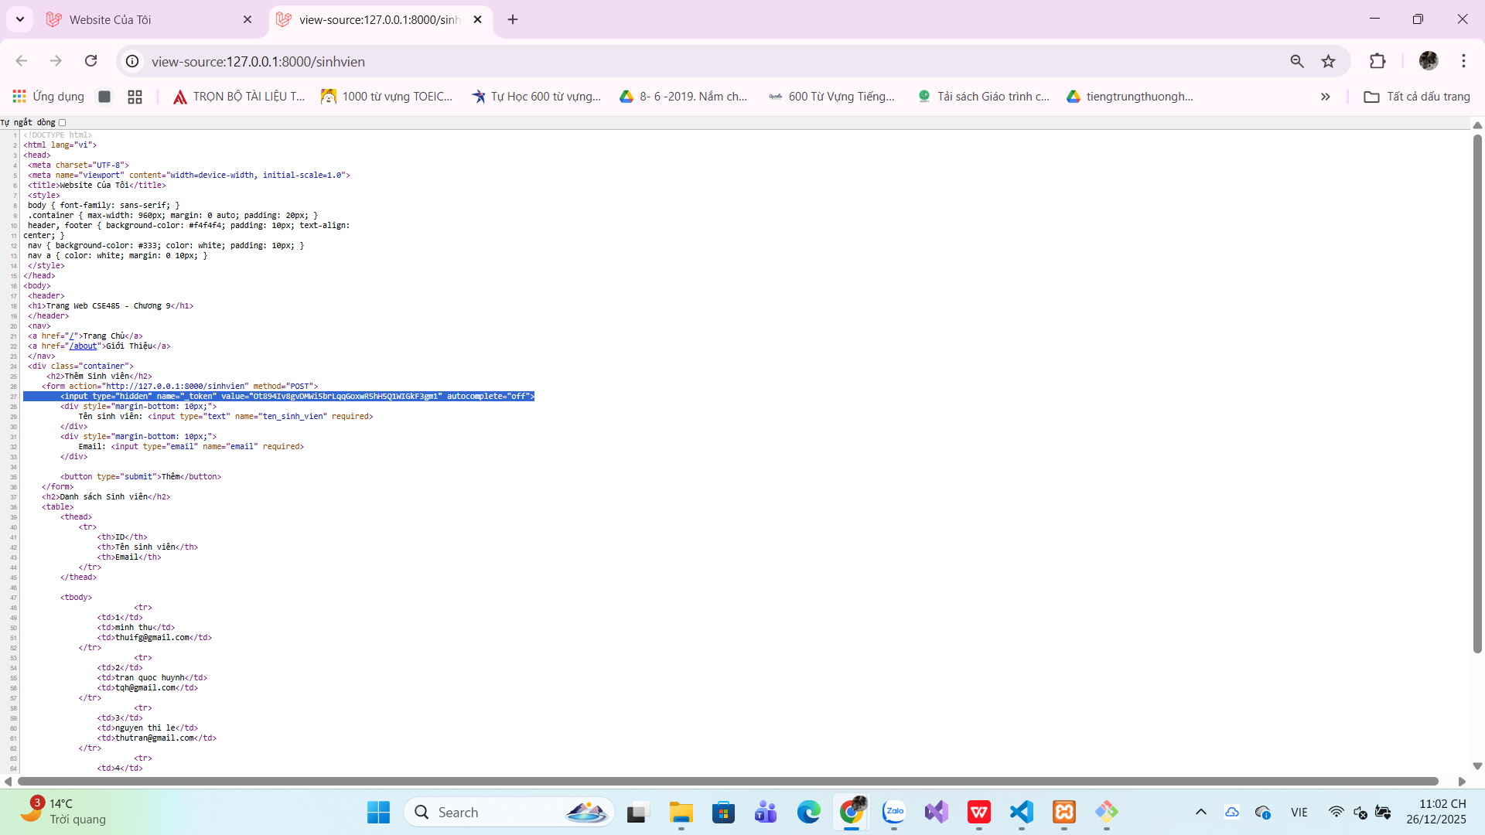

B2:
